|  |  |
| --- | --- |
| 專案名稱 | 現有系統整理 |
| 專案經理 | Aaron |
| 專案的開始/結束日期 | 2020/2/3 - 2021/7/31 |
| 任務 | 674 |
| 完成度 | 8% |

# 任務清單

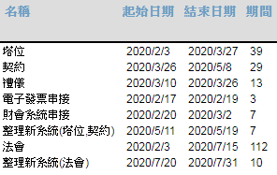

# 系統整理_甘特圖_大甘特圖